 | Abdi İpekçi Caddesi Kaşıkçıoğlu Apt. No:42 D:2 34365 Nişantaşı İstanbul www.artxist.com  info@artxist.com  T. +90 212 291 77 84 F. +90 212 343 69 35 | BASIN BÜLTENİ

Murat Palta’nın x-ist’te gerçekleşecek olan üçüncü kişisel sergisi “All Work and No Play”, 5 Eylül – 19 Ekim 2019 tarihleri arasında izleyiciyle buluşuyor.

MURAT PALTA
ALL WORK AND NO PLAY

Geleneksel minyatür ve tezhip sanatını, çağdaş üretim biçimiyle harmanlayan Murat Palta’nın x-ist’teki üçüncü kişisel sergisi “All Work and No Play”, eğlence sektörü ve güncel olayların eğlence teması üzerinde nasıl birleştiğine odaklanıyor. Eğlence kavramının zaman öldürmeyle eşleştiği ve sunulan sonsuz seçeneklerle yüklenmiş bir dünyada olmanın doğal sonucunu eleştirel bir bakış getirmeden irdeleyen sanatçı, gerçek dünyada yaşanan olay ve durumları bu dünyanın bir parçasına dönüştürüyor.

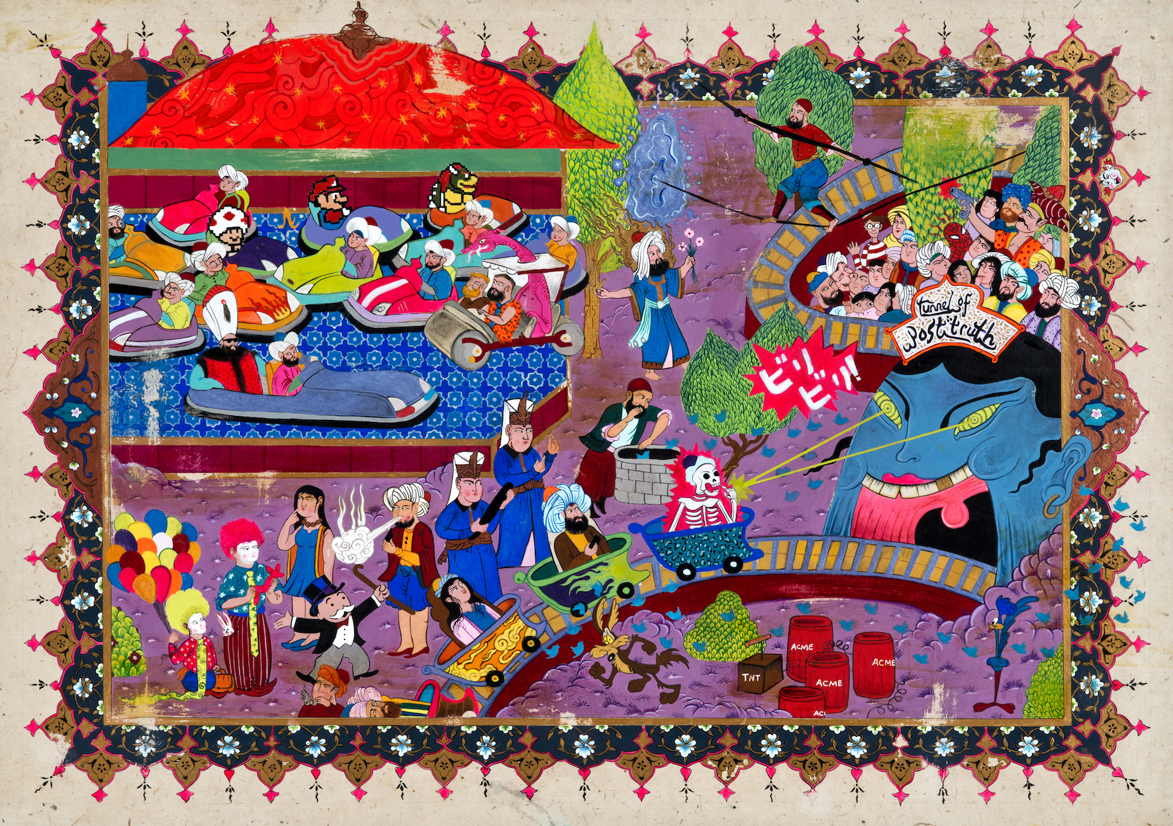
“Fun Fair”, El yapımı murakkalı kağıt üzerine tezhip ve akrilik, 50x70 cm, 2019

“Roma uygarlığında uygulanan "toga virilis" yani erkeklik togası yetişkinlik çağına giren erkeğin düz beyaz togayı giymeye başlayıp; yurttaşlık sorumluluklarını alan bir yetişkine dönüşmesi, kendi evini kurması, evlenmesi ve kölelere sahip olması anlamına geliyordu. Toganın beyazlık derecesi bile bir statü belirtisiydi ve yükseklik derecesiyle doğru orantılıydı. Bununla birlikte o yaşa kadar sahip olduğu oyuncakları tanrılara adarlardı. O dönemler tanrılara adanan oyuncaklar ise bugün tanrıların bizzat kendilerine dönüştü. Yüksek statünün giydiği beyazlar ise tam tersi durumda: Artık beyaz yaka giymeyi gerektirmeyen mesleklere sahip insanlar dünyanın en büyük şirketlerini yönetiyorlar.” diyen Murat Palta, yeni sergisinde eğlence kavramına dair alışkanlık ve bağımlılıklarımız arasında şekillenen yaşantımızda, güncel konulara popüler kültürün sembol karakterleriyle yer açıyor.

Her zaman yeni biçim ve teknikleri deneyimleyen Murat Palta’nın tezhip ve heykellerinin de sergileneceği “All Work and No Play”, 5 Eylül-19 Ekim tarihleri arasında x-ist’te görülebilir.

Daha ayrıntılı bilgi için x-ist’ten Gözde Ulusoy ile görüşebilirsiniz.

gozde@artxist.com
M. 545 357 60 70
T. 212 291 77 84

